# guillemetsLes œufs en neigeguillemets_bas

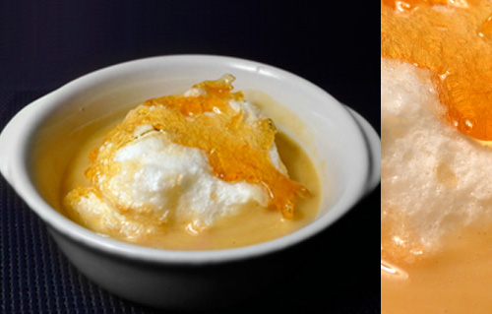

## Quels sont les plats express que vous préparez et comment les faites-vous ?

Je bats

* un blanc d'œuf en neige
* avec une cuillère à soupe de sucre glace (un œuf par personne)

puis je mets le tout 2 minutes au micro-ondes ; ça évite la fastidieuse cuisson à l'eau frémissante dans une casserole.

A accompagner avec une crème anglaise toute prête.

Et du caramel liquide, des fruits rouges ou une compote d'abricots.

Pratique pour un dessert improvisé !